观看条件-邀请观看

一、功能概览
功能信息 | 说明
- | -
功能名称 | 观看条件邀请观看
功能介绍 | 通过 「邀请观看」功能，可以对观众进行审核确保进入的观众为真实目标用户；可与观众绑定关系，方便长期运营
使用目的 | 借助社群或私域渠道引流，实现更精准的直播运营
使用场景 | 商家在推广直播时，通常会借助团长、群主、KOL、伙伴客户 等渠道传播直播间，以提升直播间流量和转化，但如果没有筛选机制，容易出现以下问题： 1. 促销福利被非目标用户抢占：优惠券、红包等活动原本用于吸引精准用户，但可能被无关观众领取，降低真实用户的转化效果2. 直播互动质量下降：无关观众可能只是领取福利，并不真正关注产品，导致直播数据失真，影响营销策略3. 影响商家私域流量运营：本意是借助社群或私域渠道精准引流，但如果没有筛选机制，容易流失核心用户，降低长期复购率
操作路径 | 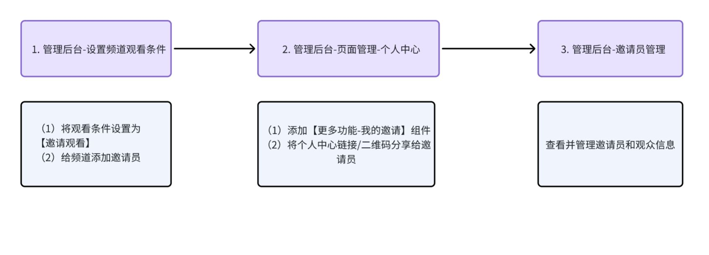
功能点清单 | 观看条件配置、个人中心-我的邀请组件

二、操作说明
- 使用前提：需先开启「用户管理」
- 需要搭配「页面管理-个人中心」使用

2.1 观看条件-邀请观看
- 使用路径：管理后台->直播间管理->观看条件->邀请观看
- 添加邀请员：
- 列表默认展示用户列表里的用户
- 用户被添加为邀请员后，分享直播间时会自动生成专属观看链接
- 首次被添加的用户将自动成为一级组织的邀请员
- 勾选【仅显示邀请员】，可以从已经获取邀请员身份的用户列表中快捷添加
- ![](https://liveimages.videocc.net/help_doc/dcf76e75-687e-4676-bdf7-e0bbf2cb4f52.png)
- 特别提醒：
- 只有邀请员可以通过不带参数普通链接进入直播间
- 普通观众必须通过邀请员分享的专属观看链接观看直播
- 邀请员审核开关：
- 开启时：不存在邀请员绑定关系的观众，点击邀请员分享的带邀请员参数观看直播时，需要邀请员在邀请员端手动审核后，才可以访问直播间，自动形成绑定关系
- 关闭后：不需要邀请员在邀请员端手动审核后，观众可以直接访问直播间，自动形成绑定关系
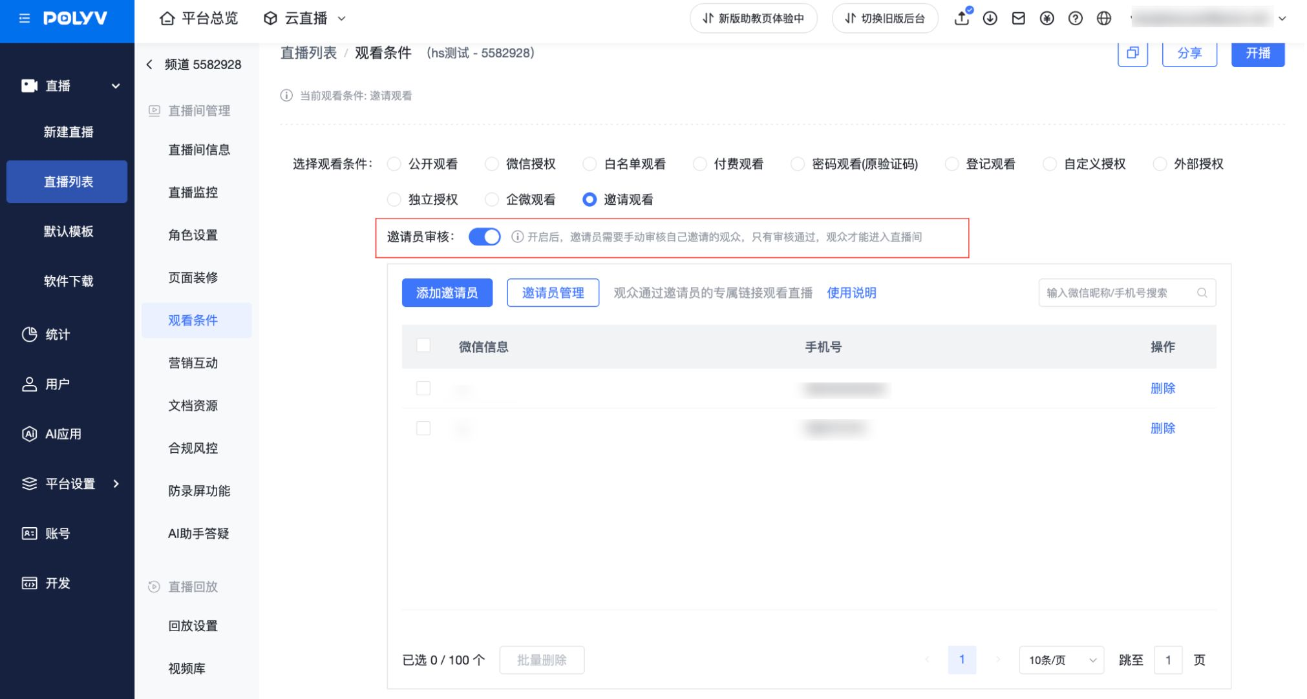

2.2 管理后台-个人中心-我的邀请
- 使用路径：管理后台->页面管理->个人中心->添加更多功能组件->我的邀请
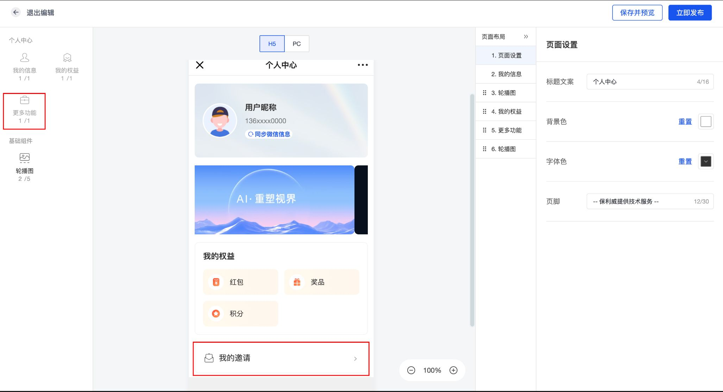

2.3 观看端-个人中心-我的邀请
- 提示：观看端-个人中心入口
- 个人中心跳转链接：管理后台->个人中心->立即发布->获取链接->分发给邀请员
- 观看页-更多-我的：需在管理后台打开观看页展示个人中心开关
2.3.1 个人中心-我的邀请-我的直播
- 功能说明：邀请员可查看自己可以分享的直播
- 操作说明：点击分享可复制专属直播链接到剪贴板上
2.3.2 个人中心-我的邀请-我的审核
- 功能说明：邀请员可查看并处理（通过/移除）通过点击自己专属链接的观众的审核请求
- 操作说明：
- 通过：观众的审核请求被通过后，刷新或重进直播间可以查看直播
- 移除：观众的审核请求未被通过，无法查看直播
- 特别说明：支持批量通过、批量移除
2.3.3 个人中心-我的邀请-我的邀请
- 功能说明：通过了审核的观众会出现在这个tab页下
- 操作说明：
- 邀请员可以与观众解绑，观众被解绑后，将无法查看直播
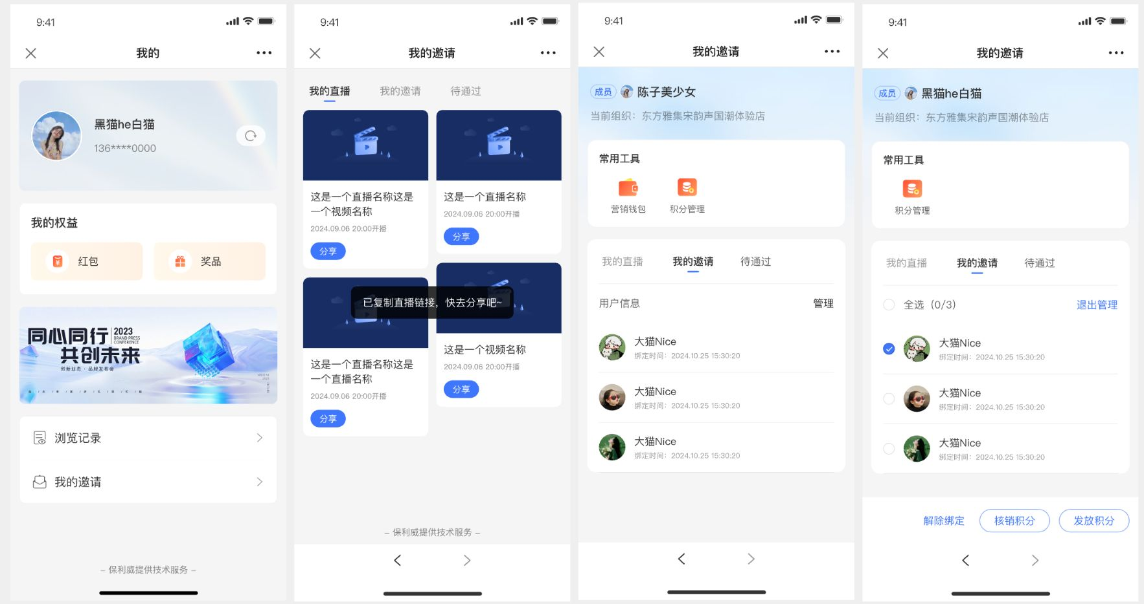
- 邀请员可以给观众发积分/核销积分（需要在管理后台给邀请员设置权限，见2.4.4）
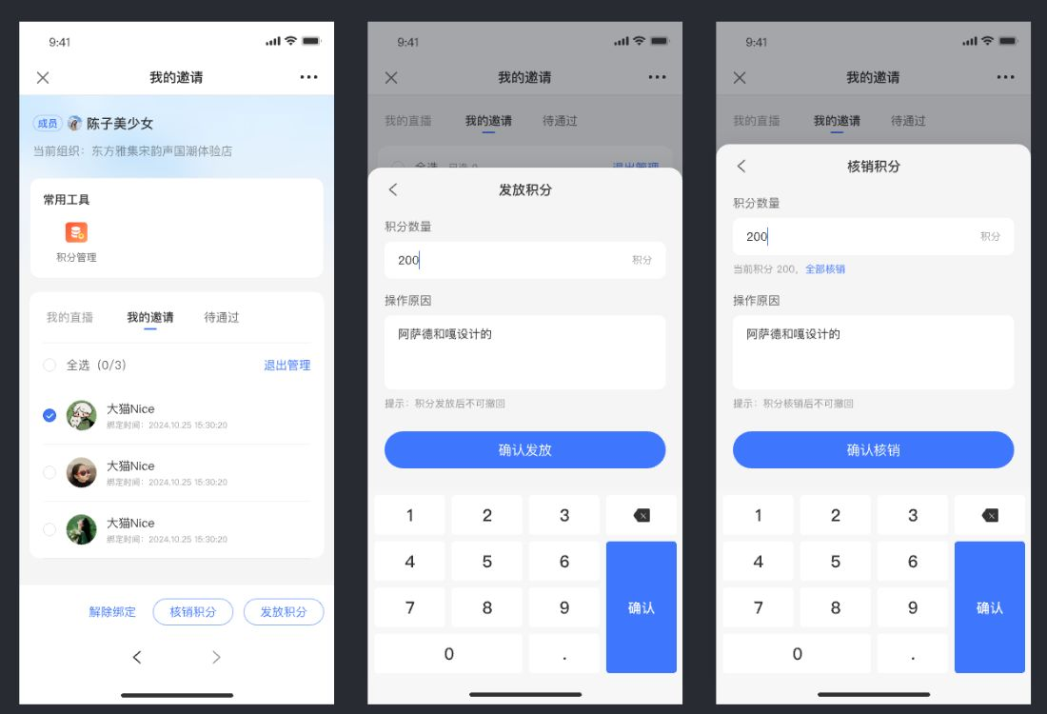
特别说明：观众查看直播权限说明
- 未绑定邀请员观众：首次点击带邀请员参数的直播观看链接->邀请员审核->通过审核->与邀请员绑定关系->查看直播
- 已绑定邀请员观众：能否进入直播间观看直播取决于已绑定邀请员是否有对应直播间的分享权限（也即绑定的邀请员是否设置为该频道的邀请员）
- 特别提醒：一个观众只能同时与一名邀请员绑定

2.4 邀请员管理
位置：频道/默认模版->观看条件->邀请观看->邀请员管理
权限说明：
- 当前只有主账号可见【邀请员管理】入口；后续会增加子账号使用【邀请员管理】权限节点
- 子账号如果同时有【用户列表】、【观看限制】权限，可将频道设为邀请观看的观看条件且可使用【邀请观看-添加邀请员】
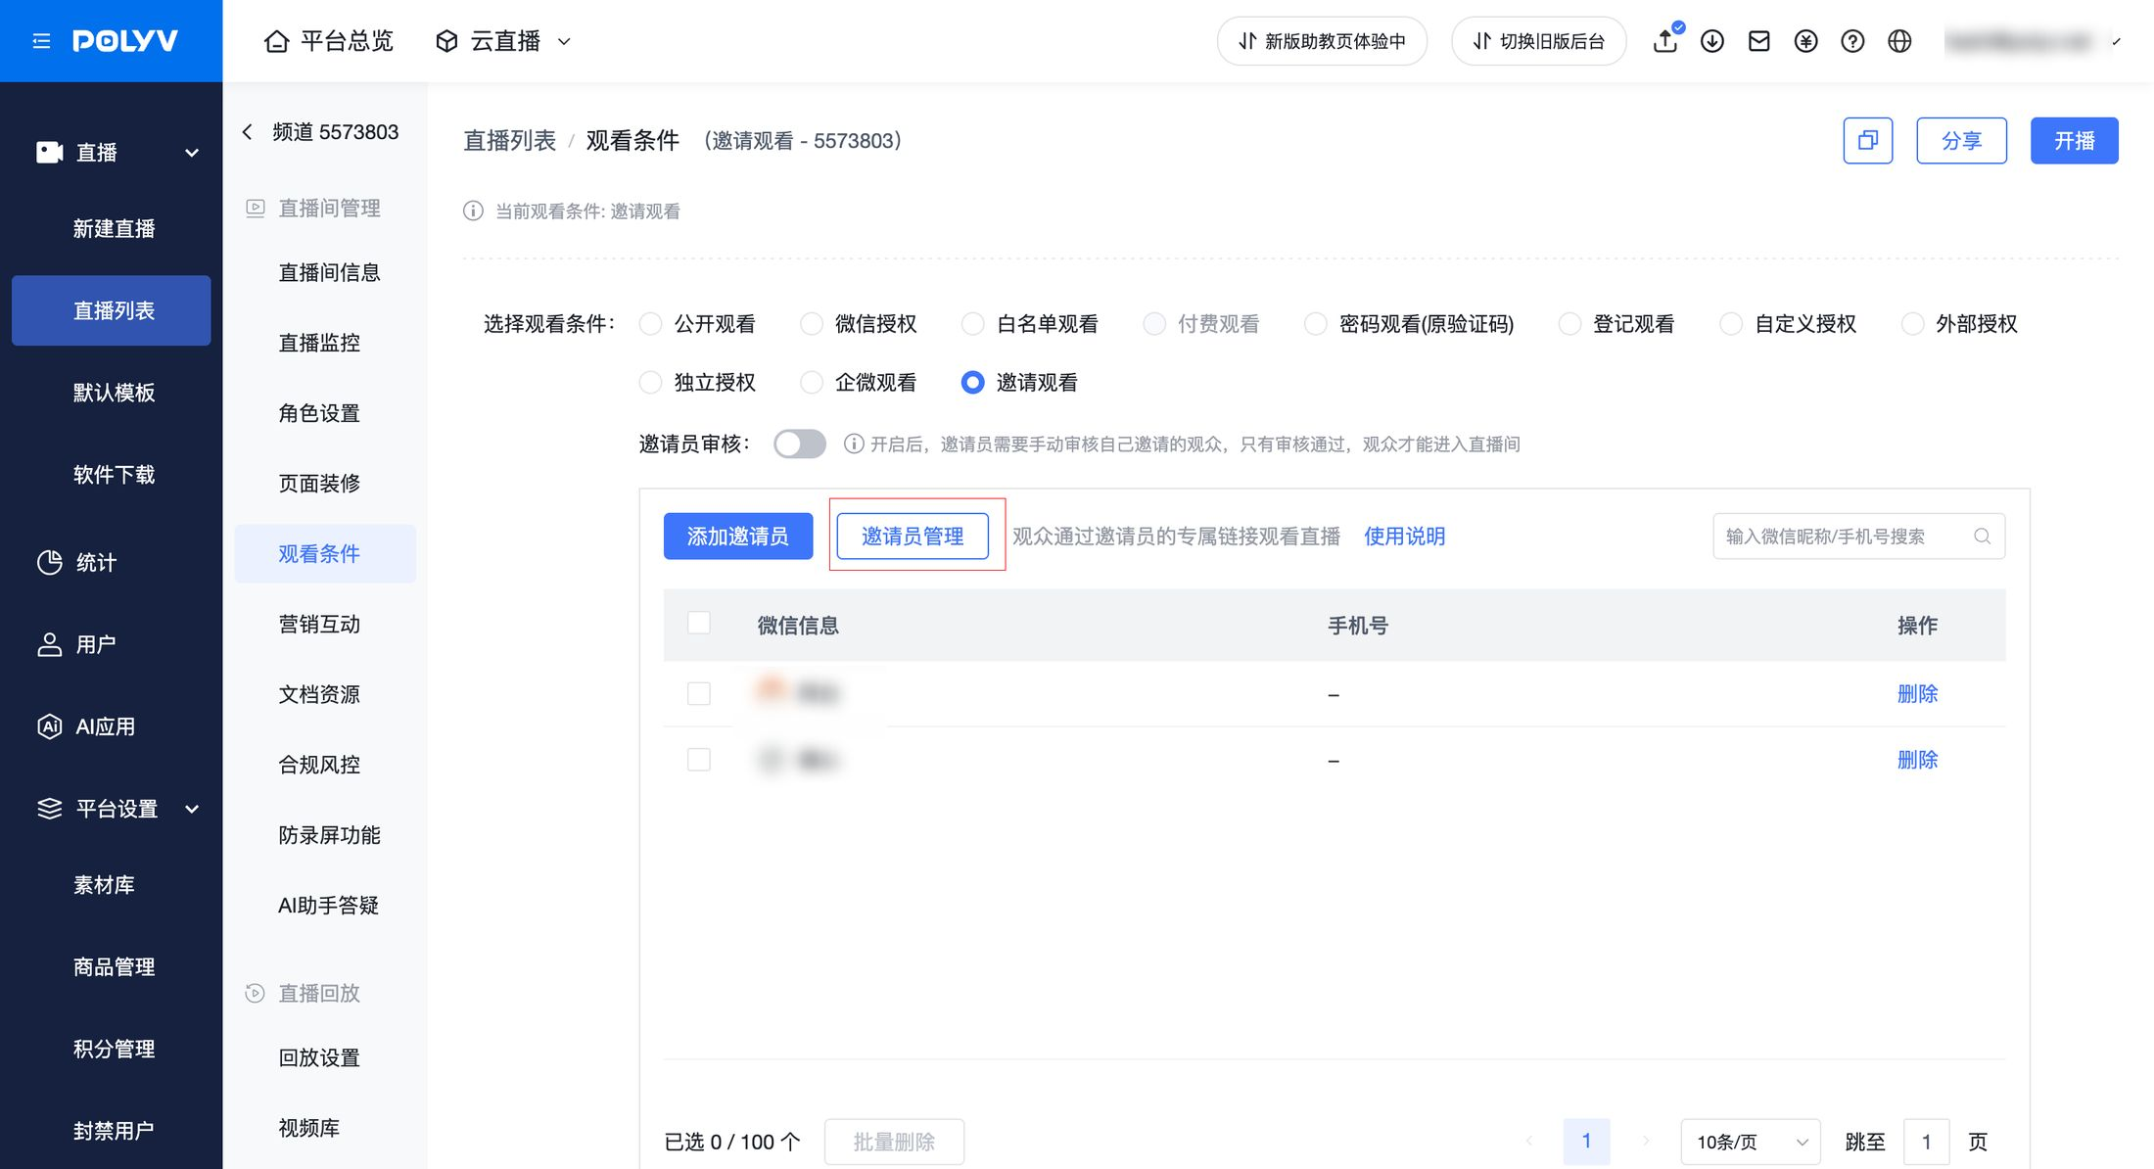

2.4.1 邀请员管理-数据概览
- 邀请员总数：统计账号下的所有邀请员的总数
- 绑定观众数：统计账号下所有为【绑定中】状态的观众
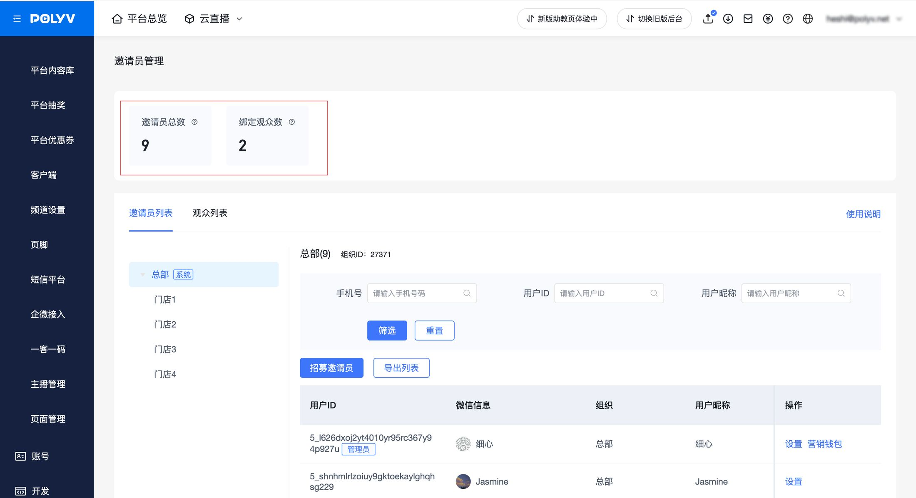

2.4.2 邀请员管理-邀请员列表
（1）左侧【组织架构】：与【子账号管理-组织架构】处的二级组织目录一致，点击【去管理组织】可以跳转至【子账号管理-组织架构】
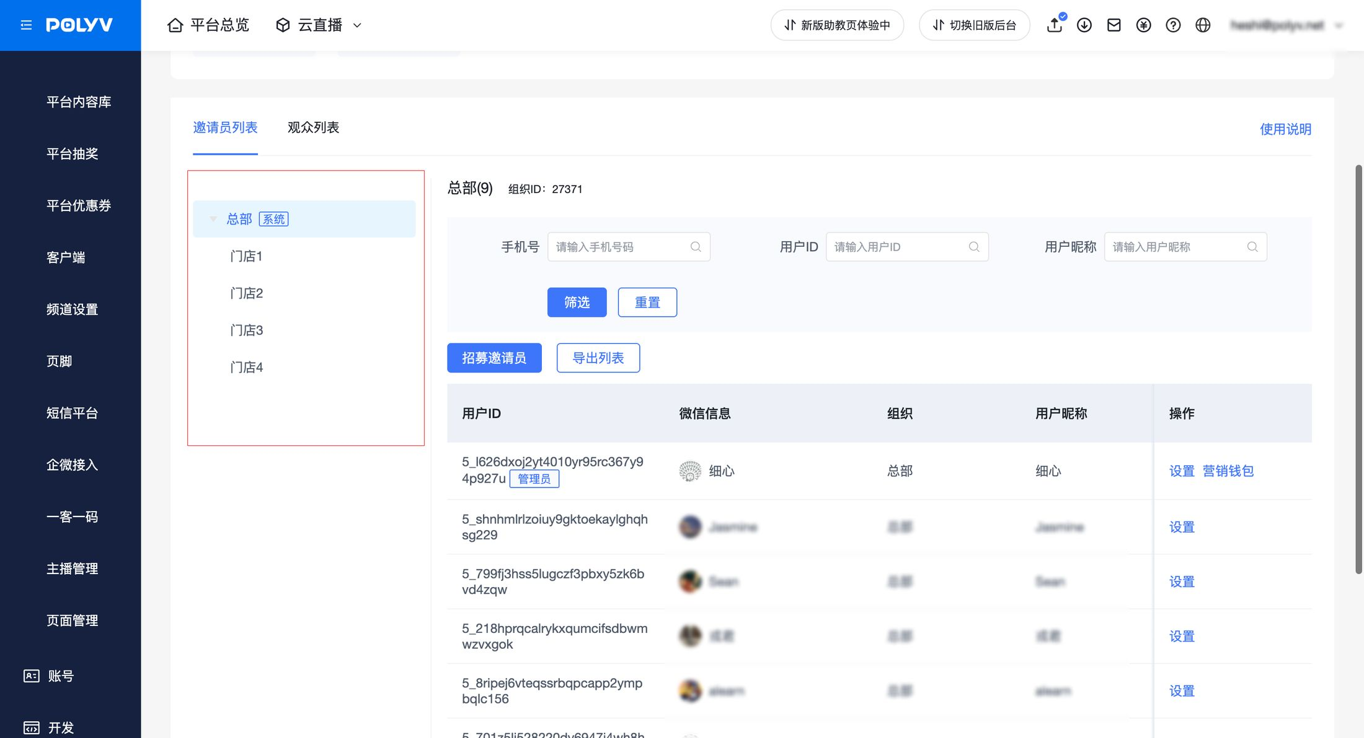
（2）右侧【邀请员列表】：统计的是账号下当前所有邀请员信息；注意：不包含【已被移除的邀请员】
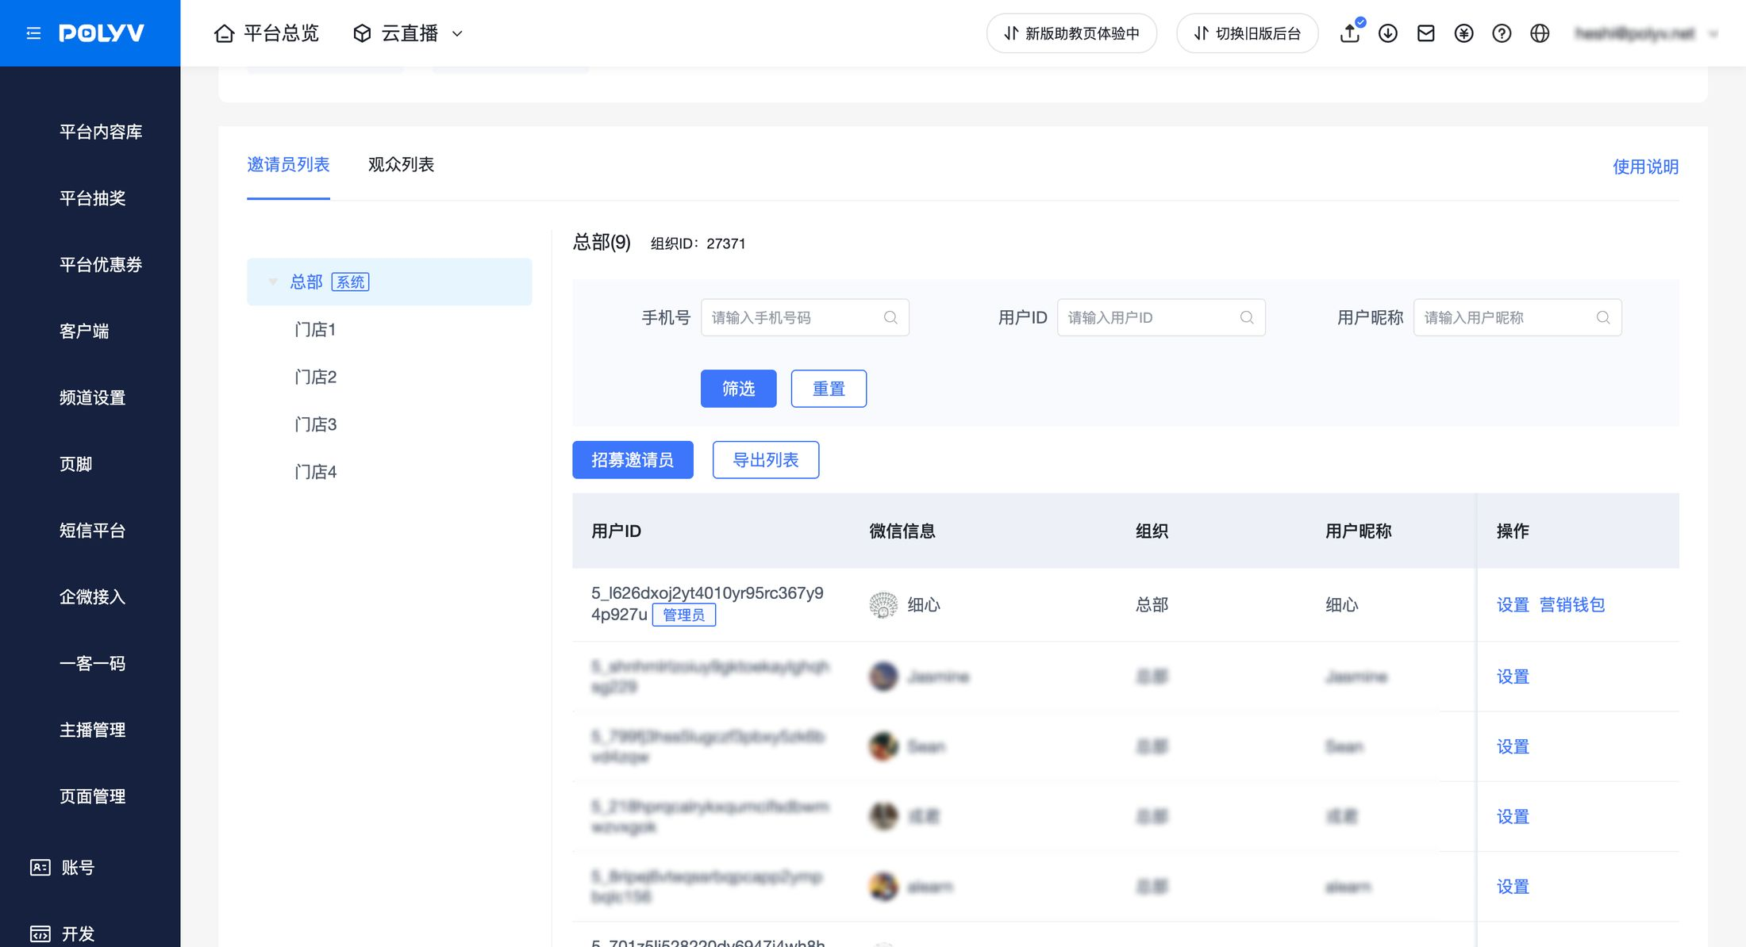
（3）招募邀请员
- 需要搭配账号-子账号管理-组织架构使用
- 点击【招募邀请员】可获取带组织参数的专属招募链接和二维码
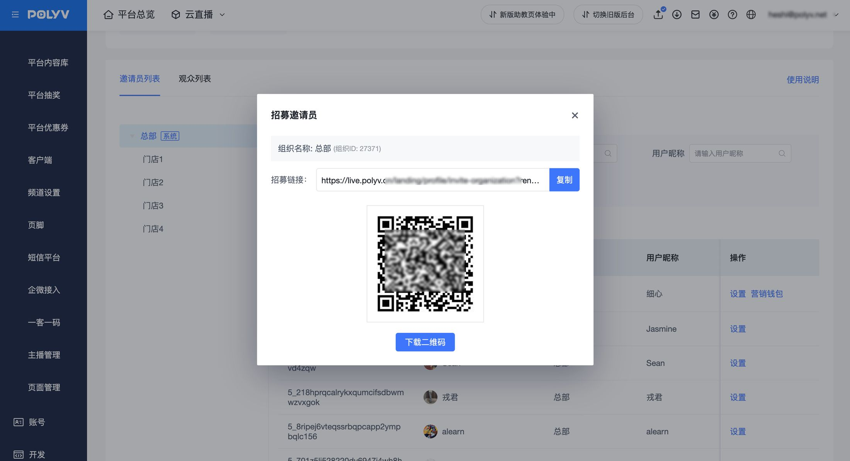
- 普通观众/用户可以通过招募链接和二维码成为对应组织下的邀请员，已经是邀请员的不可以重复绑定
- 注意：没有审批流程，观众接受后会自动成为邀请员,请谨慎分享链接/二维码
- 此处的【招募邀请员】与前文提到的频道/默认模版下的【添加邀请员】有以下差异：
- 招募邀请员：邀请员接受邀请后，会自动成为某个组织的邀请员；且会出现在【邀请员列表】
- 添加邀请员：
- 若选择的用户尚未成为邀请员，则添加后会出现在【邀请员列表】，组织默认为【总部】
- 若需赋予邀请员分享直播的权限，不管是不是已经有邀请员身份；都需要在频道/默认模版下点击【添加邀请员】
（4）操作-设置
- 设为管理员：
- 1个组织只能设置1个管理员
- 邀请员被设置为管理员后，可获得【邀请员端-营销钱包】权限
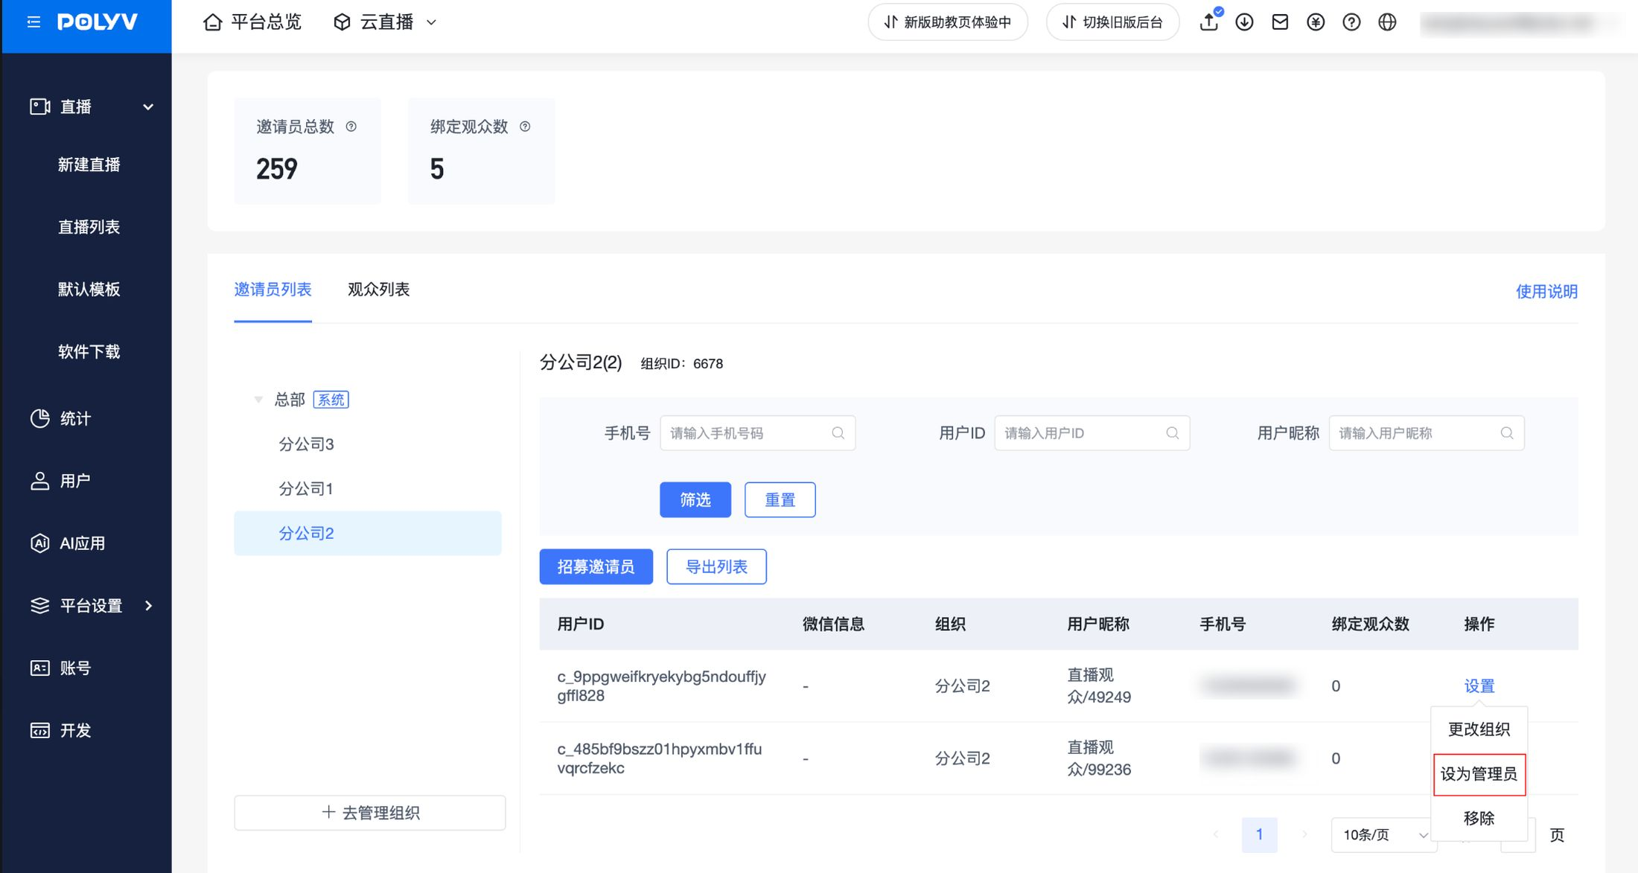
- 更改组织：
- 可以给某邀请员更改组织
- 若邀请员为管理员，更改组织后将失去管理员权限
- 更改组织后，该邀请员绑定的观众的状态不会发生改变
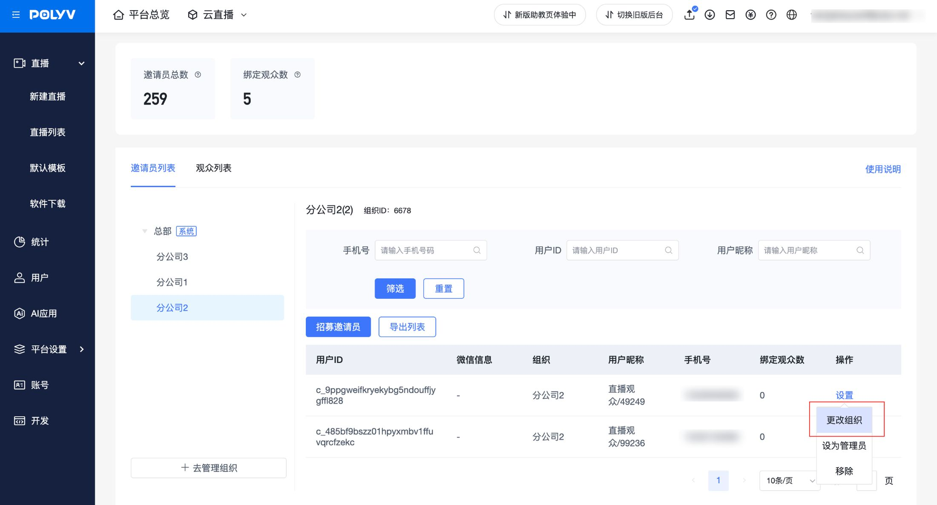
- 移除：
- 移除是指将该邀请员的邀请员身份移除
- 移除时可以选择【直接移除】或【选择新邀请员】
- 直接移除：直接把该邀请员移除身份，与其绑定的观众将自动解绑，无法继续访问之前可以访问的直播间（但是可以通过点击其他邀请员分享的带参链接重新绑定关系）
- 选择新邀请员：把将要被移除的邀请员绑定的观众转移给新的邀请员；转移后观众的访问直播间权限将跟随新的邀请员
- 角色设置
- 支持给邀请员分配角色
- 邀请员将获取被关联角色下的所有权限
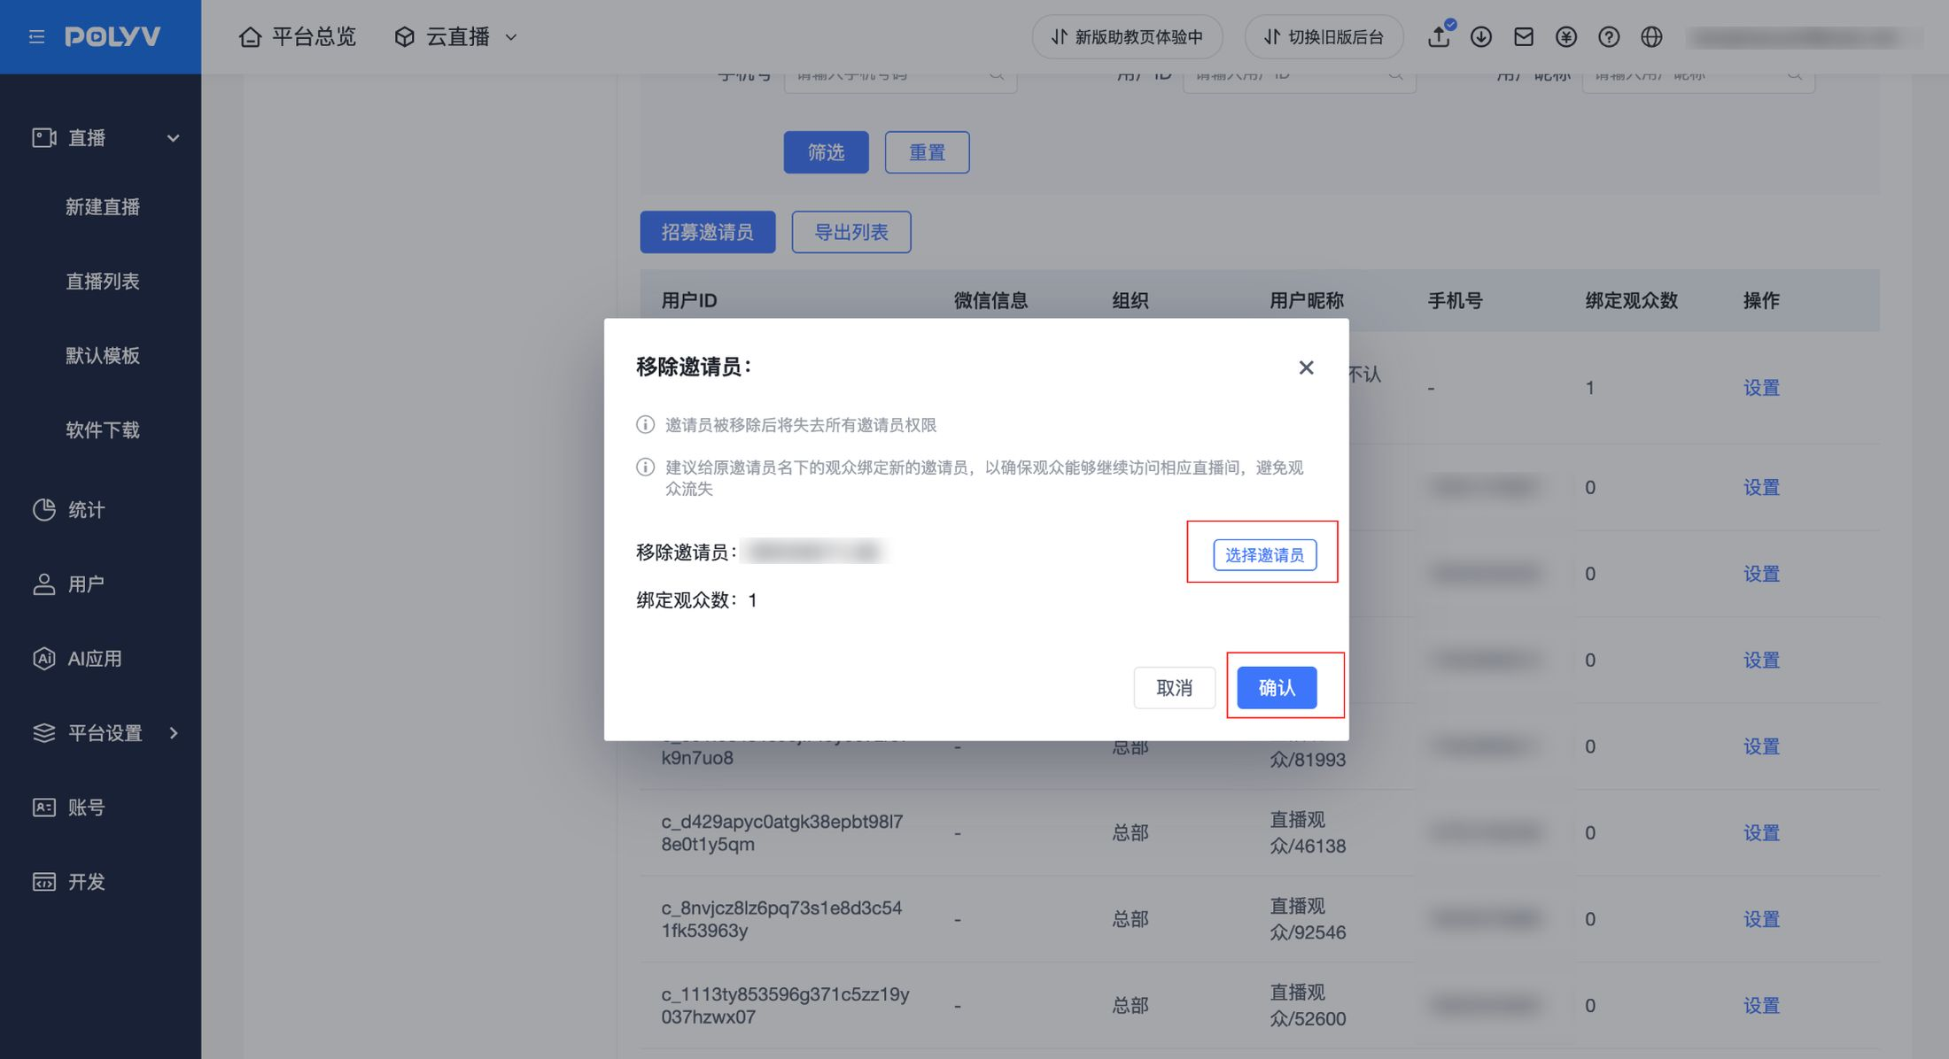

2.4.3 邀请员管理-观众列表
- 展示的是所有有过绑定关系的观众信息；包含绑定中和已解绑；默认选中绑定中
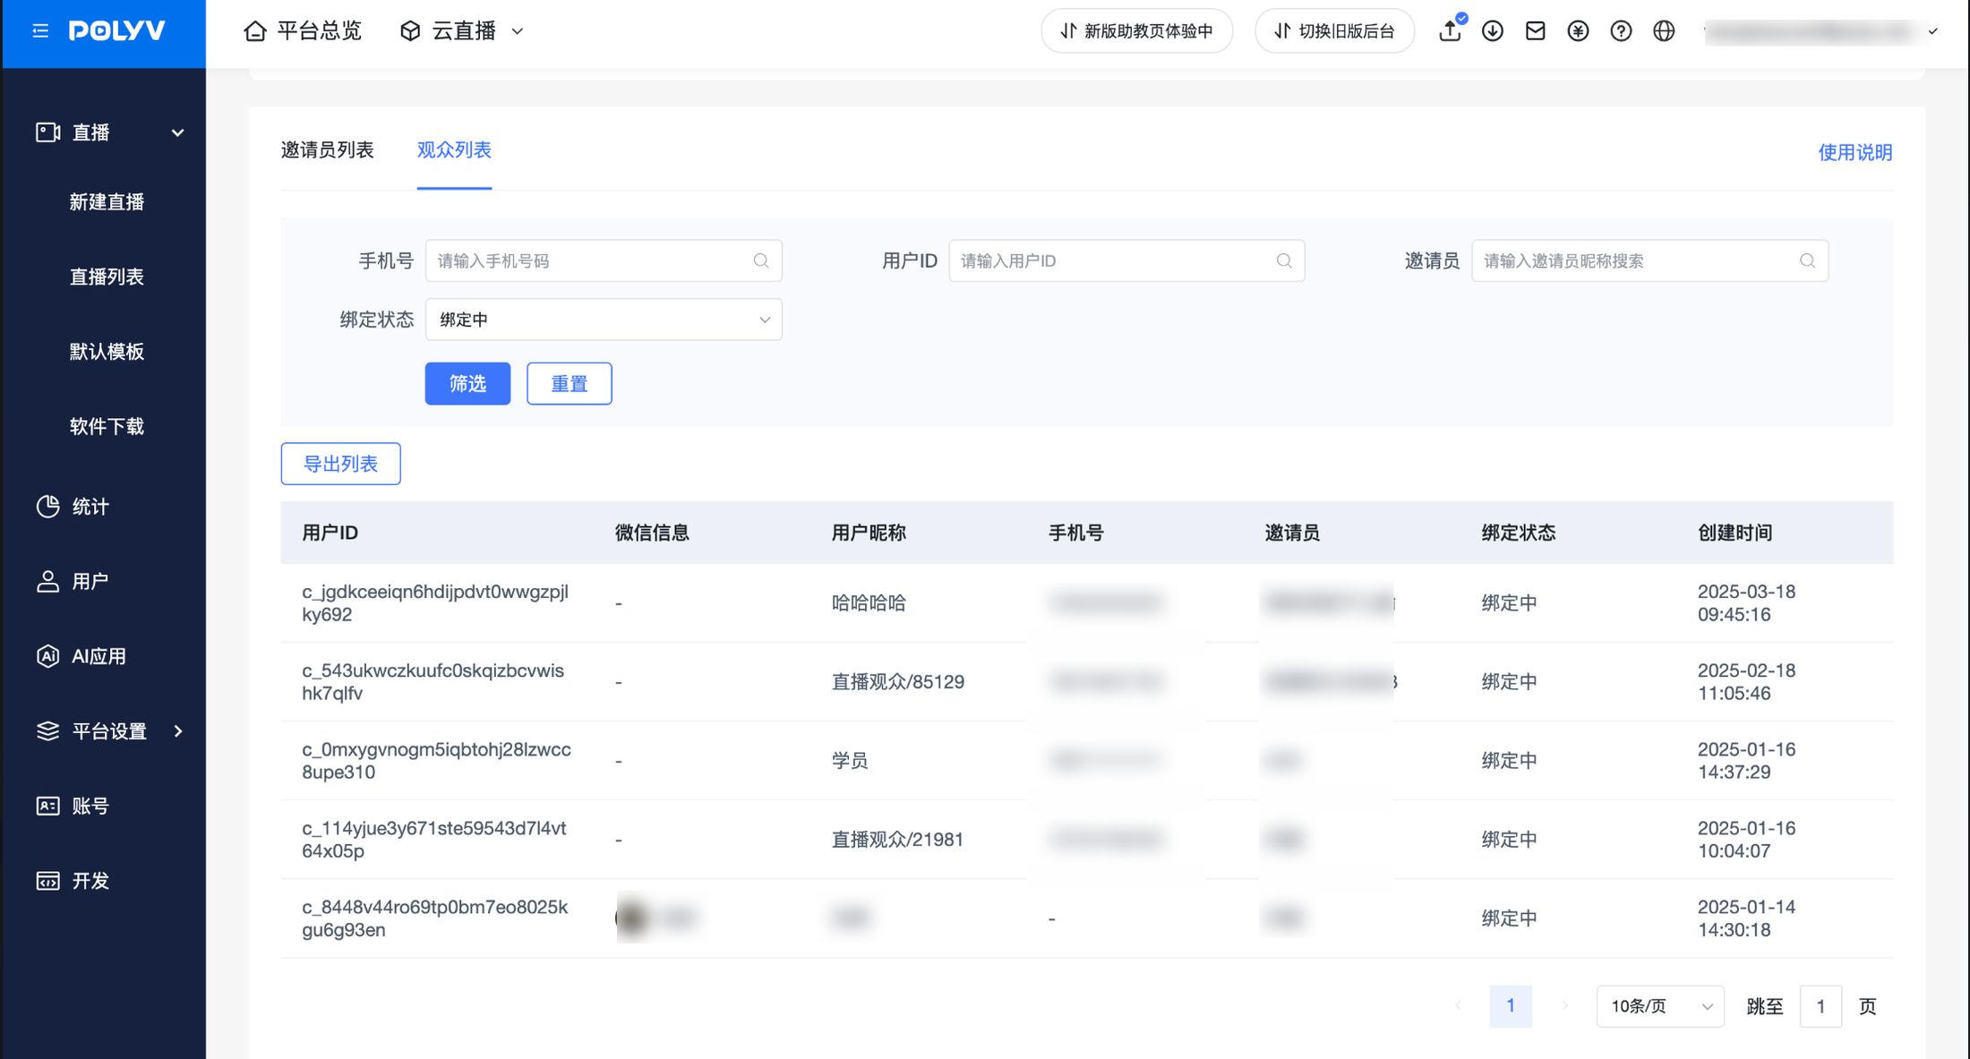

2.4.4 邀请员管理-角色管理
- 支持新建/编辑/删除角色
- 可以给角色设置权限
- 目前支持配置积分发放/核销权限（需要开启积分管理开关，积分管理帮助文档：https://help.polyv.net/index.html#/live/product/live_bgm/Points_management）
- 设置好角色后，返回至邀请员列表，勾选邀请员后，点击角色设置，可以为邀请员关联角色，被关联的邀请员将获取该角色下的所有权限

